Блок цилиндров и цилиндро-поршневая группа
Крепление деталей двигателя
Крепление болт в болт. Одним из новых направлений в конструкции крепления головки бока и крышки подшипников распределительного вала является применение соединений болт в болте (рис.). Корпус подшипников распределительных валов притягивается к головке цилиндров посредством коротких болтов, которые вворачиваются в расположенные в два ряда болты крепления головки к блоку цилиндров. Эти соединения позволяют увеличить компактность совместной конструкции головки цилиндров и корпуса подшипников распределительных валов и создают условия для уменьшения межцилиндровых расстояний.
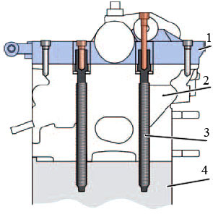
Рис. Соединение головки блока и корпуса подшипников распределительного вала «болт в болту»:
1 – корпус подшипников; 2 – головка цилиндров; 3 – болт крепления головки цилиндров; 4 – блок цилиндров.

Принцип анкерных связей. Чтобы снизить деформации цилиндров и обеспечить сохранение оптимальной формы их рабочих поверхностей, головка цилиндров некоторых двигателей притягивается к блоку с помощью анкерных болтов (рис.). Соединение анкерных болтов производится посредством плавающих втулок, расположенных в блоке цилиндров и фиксируемых от проворачивания в нем. Болт крепления головки цилиндров вворачиваются в плавающую втулку с одной стороны, а нижний анкерный болт вворачиваются в нее с другой стороны.
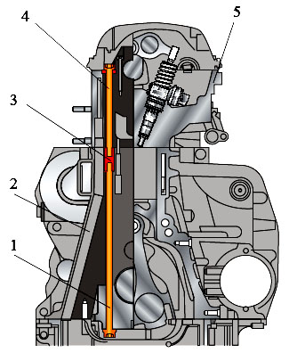
Рис. Крепление головки блока анкерными болтами:
1 – анкерный болт; 2 – блок цилиндров; 3 – плавающая втулка; 4 – болт крепления головки цилиндров; 5 – головка цилиндров

Особенности конструкций блока цилиндров, кривошипно-шатунного механизма и привода механизмов двигателя
Цилиндры с плазменным напылением рабочих поверхностей. Рабочие поверхности цилиндров современных двигателей могут иметь покрытие, наносимое плазменным напылением. Напыляемый на стенки цилиндра порошок подается через плазматрон (рис.). Такой способ позволяет исключить применение вставных или залитых в алюминиевый блок гильз цилиндров.
Преимуществами данного способа изготовления цилиндров по сравнению с обычными являются:
- снижение массы по сравнению с конструкцией с вставными гильзами цилиндров;
- уменьшение размеров двигателя по сравнению с ранее выпускаемой моделью с чугунным блоком цилиндров за счет сужения перемычек между цилиндрами;
- увеличение срока службы цилиндров благодаря износостойкому покрытию, наносимому плазменным напылением.
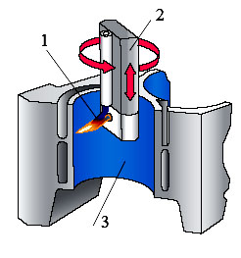
Рис. Схема нанесение покрытия на стенки цилиндра плазматроном:
1 – струя плазмы с напыляемым порошком; 2 – плазматрон; 3 – рабочая поверхность цилиндра

В современных дизельных двигателях в связи с повышенным давлением сгорания по сравнению с обычными двигателями трапецевидные поршни и шатуны.

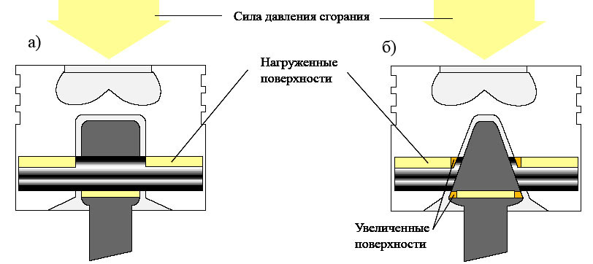

Рис. Распределение усилий на поршне и шатуне:
а – с параллельными сопрягающимися поверхностями; б – с трапецевидными
сопрягающимися поверхностями

В отличие от традиционной формы связи между поршнем и шатуном благодаря трапецевидной форме плоскостей сопряжения поршня и шатуна площадь нагруженных поверхностей отверстий в поршне и в шатуне под поршневой палец увеличивается. Благодаря такой форме поверхностей сила давления сгорания распределяется на большей площади, в результате чего поршневой палец и шатун нагружены меньше.
Для отвода тепла из зоны колец в поршне предусмотрен охлаждающий канал 4, по которому циркулирует масло, подаваемое через форсунки при положении поршня вблизи нижней мертвой точки. Помимо этого в бобышках поршня установлены латунные втулки 6.

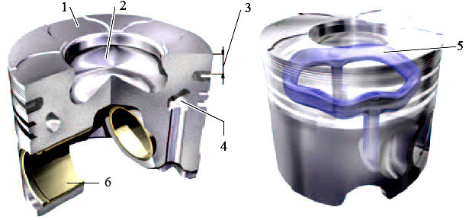
Рис. Поршень:
1 – подклапанные выемки; 2 – камера сгорания; 3 – высота жарового слоя; 4, 5 – охлаждающий канал; 6 – латунная втулка

Уравновешивание V-образных двигателей. Чтобы снизить вибрацию двигателя при его работе, необходимо уравновесить моменты, создаваемые силами инерции. Для этого предусмотрены противовесы, закрепленные на коленчатом валу болтами или выполненные при изготовлении вала (рис.). Моментам сил инерции противостоят также противовесы на уравновешивающем вале и в шестерне его привода. Уравновешивающий вал приводится от коленчатого вала и вращается в противоположном ему направлении. Уравновешивающий вал используется также для привода масляного насоса.
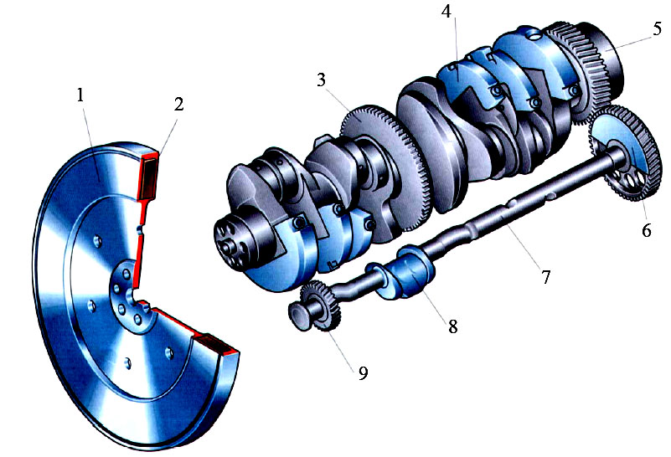
Рис. Уравновешивание двигателя V 10 TDI VW:
1 – гаситель крутильных колебаний; 2 – силиконовая жидкость; 3 – задающий диск частоты вращения коленчатого вала; 4 – противовес коленчатого вала; 5 – коленчатый вал; 6 – противовес уравновешивающего вала; 7 – уравновешивающий вал; 8 – противовес уравновешивающего вала; 9 – шестерня привода масляного насоса

Противовесы изготовляются из сплава вольфрама, высокая плотность которого позволяет уменьшить их размеры.
Гаситель крутильных колебаний служит для снижения крутильных колебаний коленчатого вала. Он заполнен силиконовой жидкостью. Гашение крутильных колебаний коленчатого вала осуществляется за счет сил сдвига, действующих в силиконовой жидкости.
Привод механизмов двигателя. В V-образных двигателях, больших рабочих объемов, в связи с большими передающими усилиями на привод механизмов и систем двигателя могут применяться зубчатые шестеренчатые передачи (рис.). По сравнению с ременной или цепной передачей шестерни позволяют передавать большие усилия при равных габаритах механизма. При этом отсутствуют явления, связанные с вытягиванием ремня или цепи, кроме того зубчатые передачи не нуждаются в обслуживании.
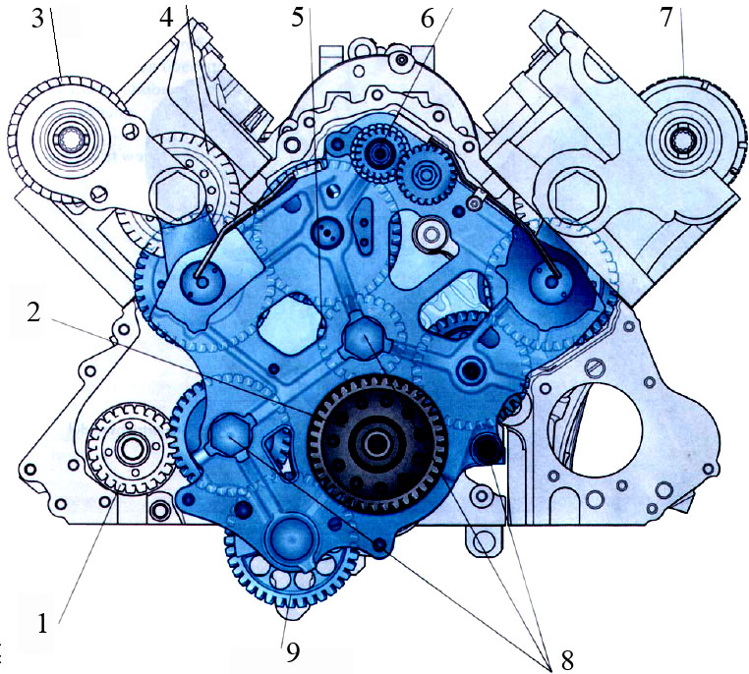
Рис. Привод агрегатов и механизмов V-образного двигателя на примере двигателя V 10 TDI VW:
1 – шестерня привода насоса гидроусилителя рулевого управления и компрессора кондиционера; 2 – шестерня коленчатого вала; 3 – шестерня распределительного вала первого ряда цилиндров; 4 – компенсационная шестерня; 5 – шестерня привода насоса охлаждающей жидкости; 6 – шестерня привода генератора; 7 – шестерня распределительного вала второго ряда цилиндров; 8 – болты крепления; 9 – шестерня привода масляного насоса, установленная на уравновешивающем валу

Модуль раздаточного механизма представляет собою комплект косозубых стальных шестерен с углом наклона 15°, что обеспечивает зацепления одновременно двух шестерен, установленных между двумя несущими корпусными плитами (рис.). Чтобы обеспечить одинаковое тепловое расширение всех деталей модуля и сохранение боковых зазоров в зацеплениях шестерен, несущие плиты изготовляются из термически обработанного чугуна. Модуль раздаточного механизма притянут тремя болтами к модулю подшипников коленчатого вала, который также изготовляется из чугуна.
Шестерни распределительных валов связаны с раздаточным механизмом через компенсационное устройство. Распределительные валы установлены в алюминиевых головках цилиндров, а материалом несущих плит модуля раздаточного механизма является чугун. Так как при нагреве алюминий расширяется в большей степени, чем чугун, возникает необходимость в компенсации зазора в зацеплении шестерен. Для этого предусмотрена компенсационная шестерня 2, установленная в шарнирном корпусе между шестерней распределительного вала 3 и ведущей шестерней раздаточного механизма 5.
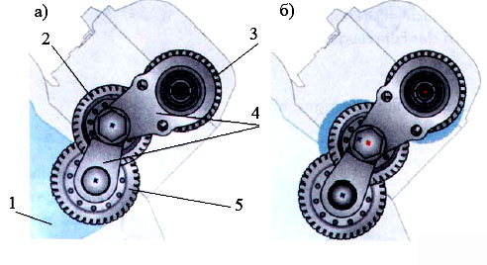
Рис. Устройство для компенсации теплового зазора:
а) – положение при холодном двигателе; б) – положение при горячем двигателе; 1 – модуль раздаточного механизма; 2 – компенсационная шестерня; 3 – шестерня распределительного вала; 4 – пластины; 5 – ведущая шестерня

При нагреве изменяется положение оси распределительного вала относительно модуля раздаточного механизма (рис. б). Компенсационная шестерня перемещается совместно с шарниром, соединяющим пластины компенсационного устройства, поэтому боковые зазоры в зацеплениях шестерен остаются неизменными.

